Phần mềm AI cho Cty luật Mai Trang
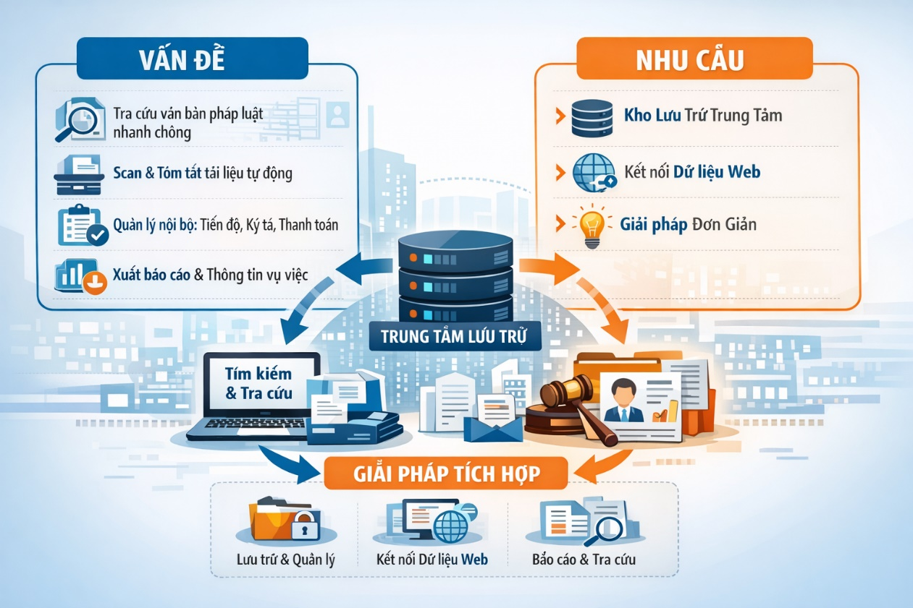
1. Vấn đề
Tổng hợp & tra cứu văn bản pháp luật để có thể truy xuất nhanh chóng
Scan tài liệu có thể tóm tắt và tách ra các nội dung để áp dụng cho tìm kiếm sau này
Quản trị nội bộ: Quản lý dữ liệu, tiến độ, nhắc việc, ký tá, thanh toán
Xuất báo cáo, thông tin: có thể xây dựng hệ thống tìm kiếm và xuất thông tin về các vụ việc luật, các thông tin người thành các bản khai nhanh chóng
2. Nhu cầu
kết hợp xây dựng máy lưu trữ trung tâm để lưu trữ tài liệu
kết nối được với dữ liệu web ngoài theo quy trình tìm kiếm
Xây dựng giải pháp giải quyết đơn giản
- Hiện tại bên cty không có hạ tầng gì cả, build lại hệ thống từ đầu

